RKE2:
- Hiện trạng hiện tại.
Hiện tại cụm Kubernetes
- RKE2 là gì ?
RKE2 (Rancher Kubernetes Engine 2) là phiên bản Kubernetes do Rancher (thuộc SUSE) phát triển, hướng đến các môi trường doanh nghiệp và chính phủ yêu cầu mức độ bảo mật, ổn định và tuân thủ cao. RKE2 là phiên bản kế thừa của RKE. Vậy RKE2 có gì nổi bật hơn so với RKE
- Hỗ trợ sẵn FIPS 140-2(Federal Information Processing Standard 140-2 là chuẩn an toàn mật mã do Viện Tiêu chuẩn và Công nghệ Hoa Kỳ (NIST) ban hành).
- Cấu hình mặc định của RKE2 đã đạt chuẩn CIS Kubernetes Benchmark(CIS Benchmark là một bộ tiêu chuẩn cấu hình an toàn cho hệ thống, phần mềm và cơ sở hạ tầng đám mây, được phát triển bởi Trung tâm An ninh Internet CIS)
- Tại sao nên sử dụng RKE2
- RKE2 sử dụng toàn bộ core components của Kubernetes. RKE2 thêm các tính năng nâng cao: bảo mật mặc định (FIPS, SELinux), và có thể tích hợp CNI/CIS/CIS benchmark.
- Điều đặc biệt nhất của RKE2 là chạy dưới dạng system tất cả thành phần core của Kubernetes được RKE2 đóng gói chính vì vậy RKE2 rất dễ cài đặt với mọi môi trường như cloud, on-premise…. Từ đó giúp dễ quản lý, làm chủ hạ tầng Kubernetes.
- Chính vì chạy dưới dạng system nên Rancher đã chuẩn hóa dễ dàng có thể debug thông qua ‘’journald”
- Cấu hình, cài đặt dễ dàng RKE2 dùng một file YAML duy nhất (/etc/rancher/rke2/config.yaml) để cấu hình toàn bộ cluster so với các cung cụ như Kubespray sẽ dễ cấu hình và triển khai hơn.
- Về lỗi phát sinh do RKE2 phát triển và chỉnh sửa từ core compoments của Kubernetes nên có thể coi là thông qua một lần kiểm duyệt vì vậy lỗi, lỗ hổng phát sinh sẽ ít hơn trong cùng version Kubernetes.
- Mô hình RKE2
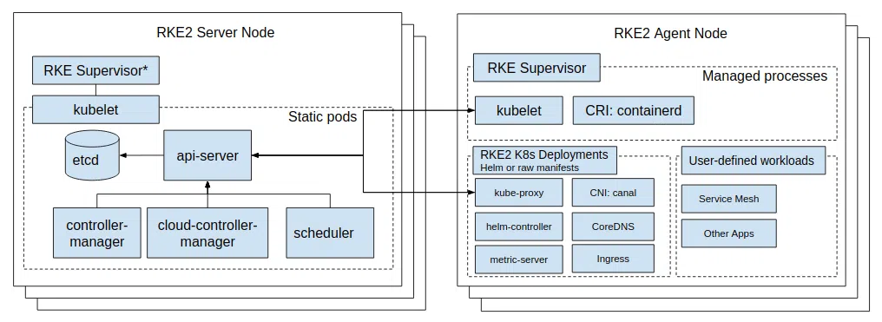
Khác với Kubernetes truyền thống RKE2 được xây dựng từ 3 thành phần chính:
- Server node(Master node): Master node chịu trách nhiệm quản lý toàn bộ trạng thái, điều phối, giám sát của Cluster Kubernetes.
- Agent node(Worker Node): Worker node chịu trách nhiệm chạy ứng dụng.
- RKE Supervisor: là một module (internal service) là một tiến trình chạy bên trong tiến trình rke2-server, có nhiệm vụ điều phối việc bootstrap, join, và đồng bộ hóa cấu hình giữa các node trong cluster RKE2.

